Инструкция для родителей
по работе с Региональным интернет-дневником (РИД)
Адрес сайта Регионального Интернет-дневникаdnevnik76.ru.
В организации, которую посещает Ваш ребенок, необходимо получить логин и пароль для входа в РИД.
- В адресной строке любого браузера укажите dnevnik76.ru
Откроется окно:

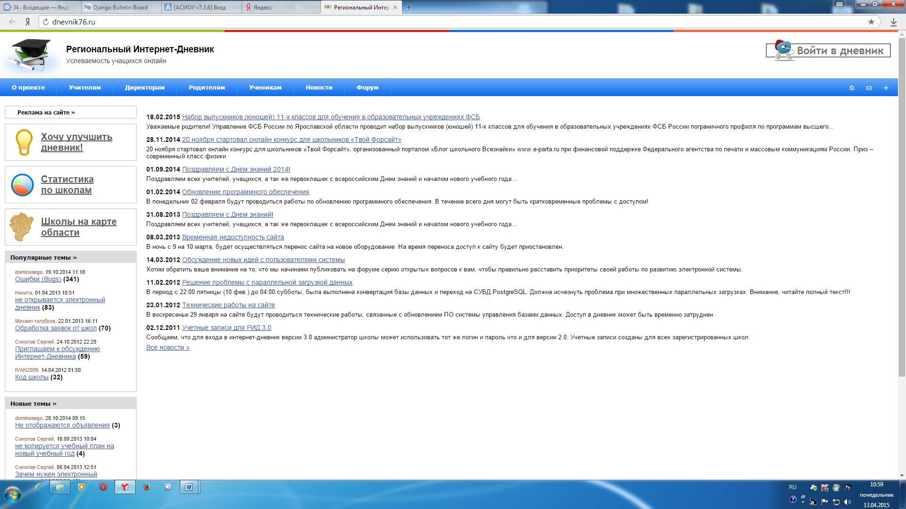

- В правом верхнем углу нажать кнопку «Войти в дневник»
Откроется окно:

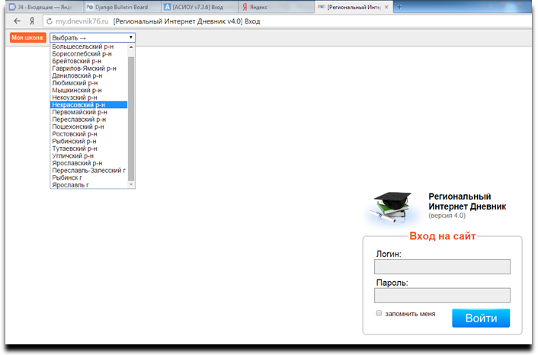
В левом верхнем углу рядом со словами «Моя школа» есть поле для выбора муниципального района, в котором находится организация, которую посещает Ваш ребенок. Для выбора муниципального района «г.Ярославль» необходимо воспользоваться линейкой прокрутки.
- После выбора муниципального района выбираем соответствующую организацию.
(после выгрузки информации из ДОУ в поле появится перечень детских садов)
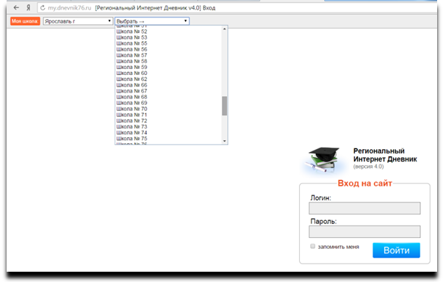
Для выбора организации, которая не отображается в открывшемся окне необходимо воспользоваться линейкой прокрутки.
- После выбора организации вводим полученный логин и пароль в окне, нажимаем кнопку войти:

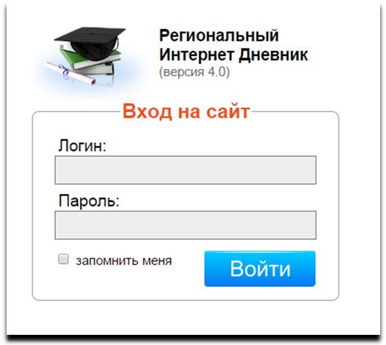
- Откроется страница вашего личного кабинета в РИД.
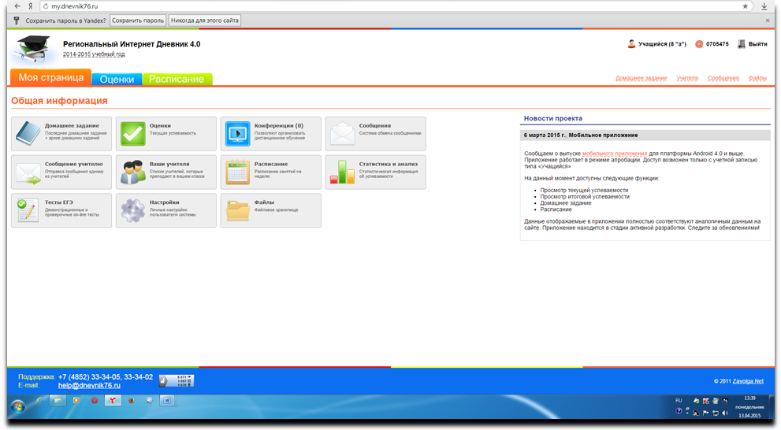
Ссылка на анкету будет находиться в правой колонке - «Новости проекта».

